Documento de registro

Ejecución para crear el tablespace User

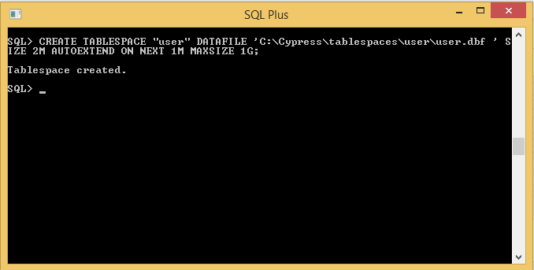

Ejecución para crear el tablespace Index

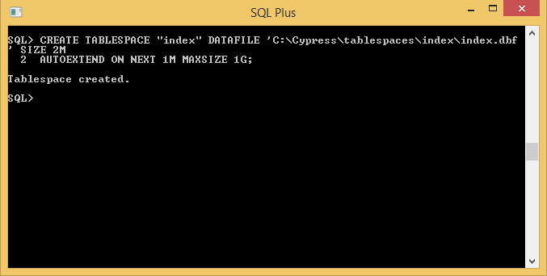

Ejecución para cambiar el tamaño a user.dbf

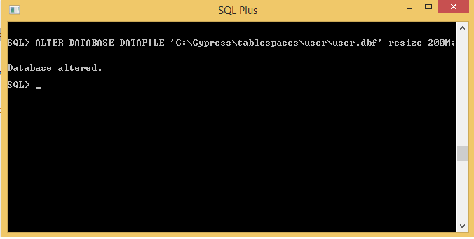

Ejecución para crear los Redo log de la bitácora 1

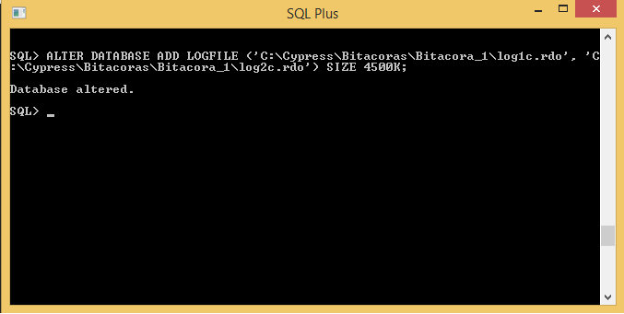

Ejecución para crear los Redo log de la bitácora 2

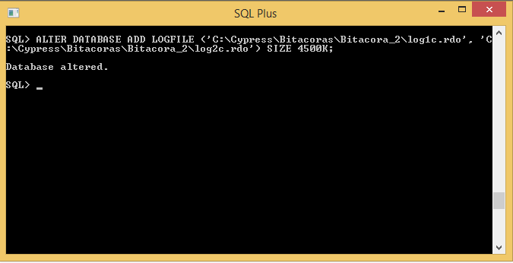

Ejecución para crear los Redo log de la bitácora 3

